**สมุดบันทึกความรู้ ประโยชน์ได้ต่อนักเรียนรวมถึงครู**

วิชาคณิตศาสตร์ไม่มีแบบเรียนให้กับนักเรียน เราจะทำอย่างไรให้จากสมุดที่ทำแบบฝึกหัดกลายเป็นสมุดบันทึกความรู้เทียบได้กับแบบเรียนที่นักเรียนสามารถค้นคว้า และย้อนทวนความเข้าใจได้

ย้อนกลับไปเมื่อช่วง 1-3ปีแรกของการสอนคณิตศาสตร์ของครูม่อน สมุดสีน้ำตาลมีเส้นของโรงเรียนที่นักเรียนใช้ในวิชาคณิตศาสตร์ ส่วนใหญ่จะไว้สำหรับทำแบบฝึกหัด ส่วนเนื้อหาที่เพิ่มเติมครูก็จะทำใบงานแจกเป็นครั้งในคาบนั้นๆ ข้อดีคือเมื่อนักเรียนส่งใบงานเก่ามาครูได้เก็บใบงานนั้นตรวจและทยอยให้ใบงานชุดใหม่นั้นได้ แต่การจัดเก็บรวบรวมนั้นกระจัดกระจาย สูญหายไปบ้าง ช่วงต่อมาครูเริ่มมีการรวบรวมใบงานทำเป็นเล่มในเทอมนั้นๆ ไม่ว่าจะบันทึกกิจกรรม หรือแบบฝึกหัดก็จะทำในสมุดใบงานนั้น ดังนั้นสมุดสีน้ำตาลแบบมีเส้นใน 1 ปีการศึกษาจะใช้แทบไม่เกิน 1 เล่ม

เริ่มปีที่ 4 ของการสอน คุณครูในทีมเริ่มมีการออกแบบโจทย์ ออกแบบกิจกรรม และทำสื่อใบงานที่สามารถติดลงบนสมุดของนักเรียน ในแต่ละกิจกรรมนักเรียนสามารถสรุปความรู้และความเข้าใจในเรื่องนั้นๆ ลงสมุดของตนเอง ลำดับเนื้อหาเรื่องที่สอนเริ่มหลุดจากการเรียงลำดับแบบเดิมๆ ในช่วงปีนั้นครูต้องตัดใจจากลำดับเนื้อหาที่เคยวางไว้เช่นเดียวกับช่วงสามปีแรก เนื้อหาไปตามการเรียนรู้ของนักเรียน และความเชื่อมโยงของเนื้อหา คิดถึงความรู้สะสมเดิมที่จะมาใช้ในการสร้างความรู้ใหม่ มีการซ้ำในเรื่องที่คิดว่านักเรียนยังทำไม่ได้ ช่วงปีนั้นเป็นปีที่ครูม่อนได้เปิด Open Class ครั้งแรก สิ่งที่เห็นในสมุดคือ เนื้อหาจะมีความต่อเนื่องกัน เริ่มเห็นวิธีการคิดของนักเรียนในสมุดมากกว่าวิธีการที่ถูกต้องที่สุดจากครู นักเรียนจดบันทึกเพิ่มเติมจากที่นักเรียนคิดจากเพื่อนและห้องเรียน

เริ่มปีที่ 5 ในการสอนคณิตศาสตร์ ตัวโจทย์สถานการณ์ที่ให้นักเรียนค่อนข้างเปิดกว้างในการคิดที่หลากหลาย พยายามให้นักเรียนได้คิดมากกว่า 1 วิธี รวมทั้งจดบันทึกวิธีเพิ่มเติมจากเพื่อนที่แลกเปลี่ยนขึ้นกระดาน สมุดคณิตศาสตร์ของนักเรียนเริ่มมีเรื่องราวซ่อนอยู่ ถ้าครูมาเปิดสมุดบันทึกของนักเรียนดูสามารถนึกถึงกิจกรรม รวมถึงสิ่งที่นักเรียนได้แลกเปลี่ยนในคาบนั้นๆได้ สิ่งที่เห็นในสมุดของนักเรียนเป็นตัวสะท้อนการจัดการสอนของครูในคาบนั้นๆได้ เมื่อได้ย้อนกลับไปดูครูม่อนจึงเห็นว่าสมุดบันทึกที่ยังไม่สมบูรณ์ส่วนหนึ่งก็มาจากการสอนของครูด้วย ควรต้องปรับทั้งรูปแบบการบันทึกรวมทั้งสิ่งที่ครูต้องจัดการต่อความรู้ของนักเรียนเพื่อขึ้นสู่กระดานก่อนที่นักเรียนจะบันทึก

เริ่มปีที่ 6 ในการสอนคณิตศาสตร์ ถือได้ว่าเป็นการพลิกประวัติศาสตร์การสอนคณิตทั้งหมดของครูม่อน ปีนี้เราได้ยึดการสอนตามหนังสือเรียนของญี่ปุ่นอย่างเต็มรูปแบบ ลำดับเนื้อหารวมทั้งโจทย์ทั้งหมดยึดตามหนังสือญี่ปุ่น ปรับเปลี่ยนเพิ่มเติมจากหนังสือบ้างเล็กน้อย ครูม่อนยังจำได้ตอนบอกเล่าก้าวพอดี ชั้น 4 ครูม่อนนำเสนอกระบวนการเรียนการสอนในวิชาคณิตศาสตร์ผ่านตัวอย่างในสมุดของนักเรียน เช่นเดียวกับบอกเล่าเก้าพอดีปีที่ 4 และ 5 ในการสอน ผู้ปกครองท่านนึงถามว่า สามารถช่วยลูกสอนการบ้านได้หรือไม่ สิ่งที่ตอบไปตอนนั้นคือ ผู้ปกครองสามารถช่วยได้ หากเปิดย้อนดูสิ่งที่นักเรียนได้บันทึกความรู้ในสมุดก็จะเห็นแนวทางในการทำความเข้าใจได้ รวมทั้งให้นักเรียนเปิดย้อนทวนจากสิ่งที่เรียนในห้อง เพราะการบ้านที่จะให้ไปก็คล้ายหรือต่อยอดจากสิ่งที่เรียนในห้องและนักเรียนได้บันทึกความรู้นั้นลงสมุด ดังนั้นหากนักเรียนมีการบันทึกที่ดีจะเป็นตัวช่วยได้หากเกิดความสงสัยในการบ้านนั้นๆ สิ่งที่อยู่บนกระดานทั้งตัวโจทย์ วิธีคิดของเพื่อน รวมถึงข้อสรุป ก็จะเหมือนกับสิ่งที่นักเรียนแต่ละคนได้บันทึกลงสมุดของตนเอง เพียงแต่เริ่มต้นนักเรียนจะหาวิธีในการแก้โจทย์ด้วยตนเองก่อน จากนั้นเมื่อมีการแลกเปลี่ยนกัน จะจดวิธีการของเพื่อนเพิ่มเติมพร้อมมีการจดชื่อของเพื่อนที่เป็นคนนำเสนอวิธีนั้นๆ ลงไปด้วย ช่วงเทอมฉันทะและวิริยะครูม่อนได้เห็นถึงความสำคัญของสมุดบันทึกความรู้ที่นักเรียนได้นำไปใช้ นักเรียนเห็นประโยชน์จากสมุดบันทึก

ประโยชน์จากสมุดบันทึก?? แน่นอนว่าประโยชน์จะเกิดขึ้นจริงต้องมีที่มา ทำอย่างไรนักเรียนจะเห็นความสำคัญของสมุด ขอย้อนกลับไปถึงการนำหนังสือเรียนของญี่ปุ่นมาเป็นแนวทางในการสอน ลำดับเนื้อหา ความเชื่อมโยง การนำความรู้เดิมมาใช้ เป็นสิ่งที่สำคัญ สมุดบันทึกจะไม่ใช่แค่ตัวทบทวนเรื่องที่เรียนก่อนสอบ แต่จะเป็นตัวช่วยนักเรียนในการเปิดย้อนกลับไปค้นหาและทำความเข้าใจในเรื่องที่เคยเรียนผ่านมา และต้องใช้ความรู้นั้นมาอธิบายหรือเป็นตัวช่วยในการแก้ปัญหาโจทย์ใหม่ ดังนั้นเนื้อหาที่มีความเชื่อมโยงถึงกันจากหนังสือญี่ปุ่นทำให้สิ่งที่นักเรียนได้เคยเรียนและบันทึกลงในสมุดยังคงถูกนำกลับมาใช้ใหม่ได้เสมอ เหตุการณ์ที่เกิดขึ้นในการสอน เมื่อมีนักเรียนคนหนึ่ง เปิดสมุดย้อนกลับไปหน้าก่อนๆที่เคยเรียน เพื่อนคนอื่นๆสังเกตุเห็นและเปิดย้อนกลับไปเพื่อค้นหาอะไรบางอย่าง และมีครั้งหนึ่งเรื่องที่กำลังสอนอยู่นั้นคือการหาร นักเรียนคนหนึ่งพยายามหาวิธีการเพื่อแก้ปัญหาโดยนึกได้เรื่องกฎการหารที่เคยเรียนไปตอนภาคฉันทะซึ่งอยู่ในสมุดเล่มแรกที่วางบนชั้น นักเรียนเดินไปหยิบแล้วเปิดดู เพื่อนๆเริ่มนึกออกว่าจะใช้กฎการหารมาเป็นตัวช่วยในการแก้โจทย์อย่างไร หลายคนก็เดินไปหยิบสมุดมาดูเช่นกัน หลายๆครั้งที่ครูม่อนสอนซ่อมเสริมนักเรียน แล้วให้นักเรียนพยายามเปิดย้อนกลับไปเรื่องที่เรียนก่อนนั้นเพื่อทำความเข้าใจ บางคนกลับไปย้อนอ่านแล้วอ่านไม่เข้าใจเพราะตนเองจดไม่เป็นระเบียบ แต่พออ่านของเพื่อนอีกคนกลับเข้าใจ จึงใช้จุดนี้บอกความสำคัญในการบันทึกให้เรียบร้อยจะเป็นตัวช่วยในการกลับมาทวนอ่านได้ง่าย แต่ก็มีนักเรียนบางคนเมื่อคุณครูให้เปิดย้อนไปหาเรื่องที่เรียนไป เปิดหา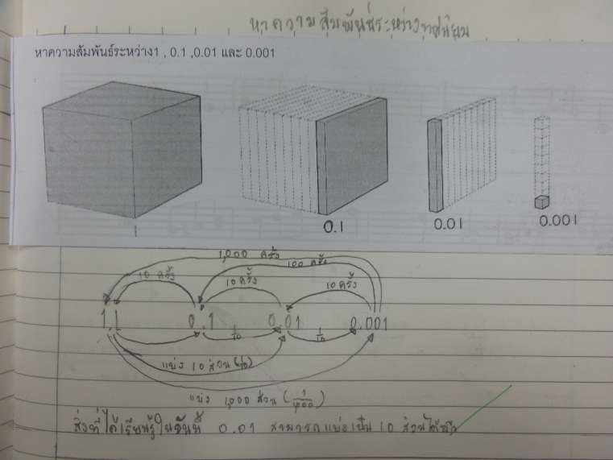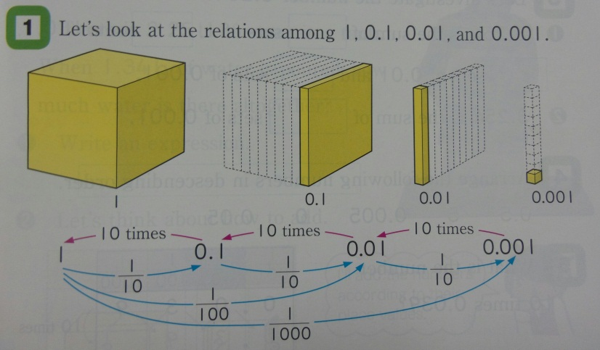อย่างไรก็ไม่รู้ว่าอยู่ตรงไหน เรื่องที่เรียนตอนนั้นคือเรื่องอะไร

การใช้หนังสือญี่ปุ่นเป็นแนวทางในการสอน เรื่องความสัมพันธ์ระหว่างทศนิยม

นักเรียนเกิดความเข้าใจและใช้ประโยชน์จากสมุดที่บันทึกในการแก้ปัญหาในหลายๆครั้งเรื่องทศนิยม

“ควรมีสารบัญดีไหม??” ตอน KM คณิตศาสตร์ ช่วงปิดเทอมวิริยะ ได้มีการแลกเปลี่ยนสิ่งที่จะตั้งเป้าหมายร่วมกันในวิชาคณิตศาสตร์ ทั้งการให้ความสำคัญกับสมุดบันทึกความรู้ ได้นำตัวอย่างสมุดของนักเรียนมาแลกเปลี่ยนกัน ได้นำสิ่งที่สำเร็จรวมถึงจุดที่ควรพัฒนาของสมุดบันทึกความรู้ในวิชาคณิตศาสตร์มาแลกเปลี่ยนกัน ครูม่อนและครูอีฟได้เริ่มให้นักเรียนทำสารบัญตอนภาควิมังสา

สารบัญเป็นส่วนหนึ่งทำให้สมุดความรู้สมบูรณ์ยิ่งขึ้น เมื่อเราให้ความสำคัญกับสิ่งที่อยู่สมุดความรู้สารบัญจะเป็นตัวช่วยในการจัดลำดับให้เห็นว่าในสมุดบันทึกนั้นมีอะไรบ้าง ช่วงเริ่มต้นคุณครูและนักเรียนจะช่วยกันสรุปว่าสิ่งที่เราได้เรียนในวันนี้จะใช้เขียนในหัวข้อของสารบัญว่าอย่างไร ส่วนหนึ่งก็เป็นการย้ำทวนสิ่งที่ได้เรียนไปในวันนั้นๆ บางครั้งนักเรียนก็จะถามครูม่อนว่าวันนี้เราจะเขียนหัวข้อสารบัญว่าอย่างไรดี นักเรียนบางคนสามารถเพิ่มเติมหัวข้อสารบัญของตนเองได้เองอย่างสม่ำเสมอ หลายๆคนก็ยังต้องเห็นตัวอย่างของเพื่อนแล้วเพิ่มเติมแต่ยังไม่สม่ำเสมอ

ทั้งหมดนี้คือการมองย้อนกลับไปถึงจุดเริ่มต้นรูปแบบของสมุดบันทึกความรู้มาจนถึงปัจจุบัน ที่ครูม่อนค่อยๆเห็นการเปลี่ยนแปลง นักเรียนเห็นคุณค่าของสมุดบันทึก นักเรียนพยายามจดบันทึกให้เรียบร้อยขึ้น ครูสามารถใช้สมุดของนักเรียนเป็นตัวช่วยในการคิดแผนต่อไปที่ต้องใช้สิ่งที่ได้เรียนรู้ในแต่ละคาบ รวมถึงพัฒนาแผนในปีถัดๆไปด้วย รูปแบบที่มีความชัดเจนของการบันทึกทำให้ครูได้เห็นถึงความคิดของนักเรียนแต่ละคนที่อยู่ในสมุดก่อนการแลกเปลี่ยนร่วมกันขึ้นบนกระดาน และสิ่งที่นักเรียนบันทึกวิธีการของเพื่อนเพิ่มเติมเข้าไป บางครั้งนอกเหนือจากวิธีการของนักเรียนที่เราตกลงร่วมกันที่จะบันทึกลงสมุด นักเรียนบางคนขอบันทึกเพิ่มเติมในวิธีการของเพื่อนบางคนที่ตนเองสนใจ นักเรียนยอมรับในวิธีการของเพื่อนและกล่าวชื่นชมในวิธีการที่นำเสนอ เกิดความภูมิใจที่ตนเองได้แลกเปลี่ยนแล้วเป็นที่ยอมรับของเพื่อนๆ สมุดบันทึกมีความน่าสนใจเพราะมีเรื่องราวและวิธีคิดทำให้นึกถึงเหตุการณ์ขณะที่เราแลกเปลี่ยนร่วมกันได้ สิ่งนี้อาจเป็นส่วนหนึ่งที่ช่วยกระตุ้นหลายๆคนอยากที่จะแลกเปลี่ยนเรียนรู้ร่วมกันก็ได้